VisitCopenhagen 2.0

Lavet af Zhentao Wei
Link: http://188.181.83.156:7600/



Contents
Indledning 3
Kravspecifikation 3
Design 3
Forklaring af ideen bare hjemmesidens opsætning 3
Gestaltlovene 4
Brug af gestalt principperne 5
Flowchart 8
Forklaring af ER-Diagram 9
Affordance 10
Implementering 11
Videooptagelse af test 13
Sus test 13
Konklusion 14
Sammenlign implementering med design og kravspecifikation 14
Jeg har for det meste overholdt projektets krav. Det første krav var at lave en hjemmeside i HTML og CSS, men med særlig tilladelse fra min vejleder fik jeg lov til at lave en hjemmeside med HTML, CSS, C#, WASM og JavaScript i et program kaldet "Blazor". Under Gestalprincible delen, har jeg ikke rigtig fokuseret på at følge dem, men har bare valgt at inkludere nogle af dem i min hjemmeside. Jeg begyndte at forklare ER-diagrammer med detaljer, men så kom jeg i tanke om, at jeg lagde for meget arbejde i denne rapport, og stoppede derfor. Det blev sagt, at hjemmesiden kun skulle indeholde et eksempel på, hvordan jeg ville implementere en database, men igen følte jeg, at jeg lagde for mange kræfter i denne rapport, og jeg overså hurtigt denne del. Jeg mener, at jeg har forklaret hjemmesidens opbygning godt nok. Og til sidst var forklaringen den mest underholdende del af rapporten, og derfor mener jeg, at jeg har forklaret fornuftigt. 14
Perspektiver til mulige forbedringer 14

Indledning
I dette projekt har jeg fået til opgave at oprette et websted, der ligner https://www.visitcopenhagen.com/. Den hjemmeside, der har inspireret mig, er en hjemmeside for turister, der besøger København. På hjemmesiden er der forskellige turistdestinationer og populære restauranter. Den viser hvor museer og dansk arkitektur er placeret. Og jeg fik til opgave at lave en hjemmeside, der ligner dette.

Kravspecifikation
• Hjemmeside lavet i HTML og CSS (særlig tilladelse fra lærer: C# + WASM + JavaScript)
• Den skal overholde gestaltlovene
• Forklaring af ER-Diagram
• Programmet skal som minimum indeholde system som kan have et tilhørende ER-Diagram
• Forklaring af ideen bare hjemmesidens opsætning.
• Beskrivelse af HTML og CSS, hvad er deres funktioner i arbejdet med hjemmeside.

Design

Forklaring af ideen bare hjemmesidens opsætning
Dette er hovedlayoutet på hjemmesiden. Det omfatter:  - En top bar  - Indhold/body  - Bund bar  Top bar’en bliver brugt til navigation og farve skift.  Indhold/body er det der ændrer sig, når du navigerer med top bar’en.  Bund bar’en bliver kun brugt til at finde mine kontakt oplysninger. | 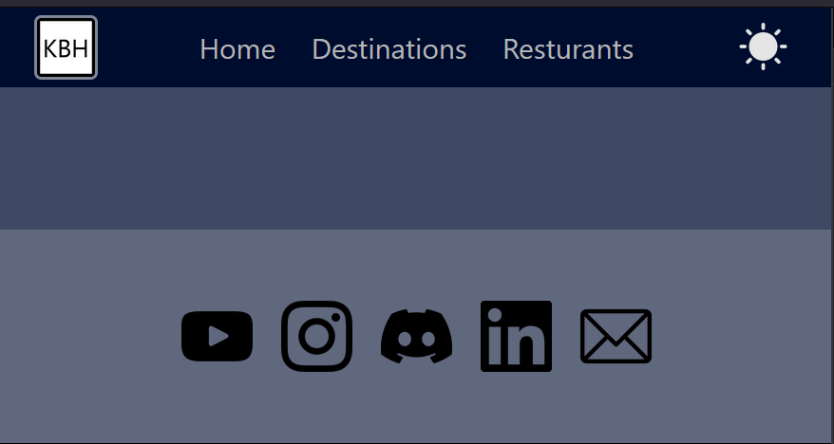

Gestaltlovene
Der findes mange gestaltprincipper/love, men jeg vil kun fokusere på de mere grundlæggende og populære love. Og jeg vil tale om 5 af de mest anvendte og kendte gestaltprincipper. Det første princip hedder "Nærhed" og dette bruges når nogle elementer skal have en underforstået forbindelse eller relevans, men ikke noget der direkte viser et grupperingselement. Det bruges oftest, når billeder har brug for en lille beskrivelse af tekst. Dernæst kommer "lighed", og dette bruges når visse lignende elementer grupperes sammen og skaber en slags adskillelse mellem de to grupper. Derefter kommer "forbundethed", og det bruges i forbindelser mellem forskellige elementer. Den fjerde er "lukkethed", og her anvendes en opfattet gruppering af elementer, som andre elementer, der omgiver disse grupperede elementer, hvilket indebærer, at de elementer, der er omgivet, er grupperet sammen. Endelig er det sidste princip, som jeg vil tale om, "figur og baggrund". Dette bruges ofte til pop-ups eller til hurtigt at fange brugerens opmærksomhed på det mest fremtrædende element på hjemmesiden. Dette er primært en rektangulær figur og så nogle gange en halvtransparent baggrund eller bare et billede som baggrund. Det betyder at jeg kommer til at tale om disse gestaltsprincipper:
- Nærhed
- Lighed
- Forbundethed
- Lukkethed
- Figur og baggrund

Brug af gestalt principperne
Her nedenunder vil jeg nu vise et eksempel for hvert brug af gestalt principperne:
Gestalt princip | Eksempel | Beskrivelse
Nærhed | 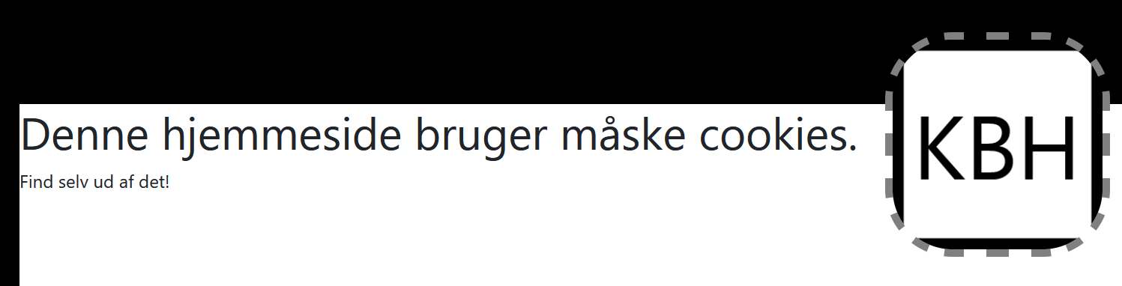 | Dette viser to eksempler for Nærhed. Det første er den store tekst øverst med en lille tekst lige under. Fordi den øverste tekst og den nederste tekst er så tæt på hinanden, viser det, at teksterne er grupperet. Det andet eksempel er teksten, der også er grupperet med billedet til højre.
Lighed | 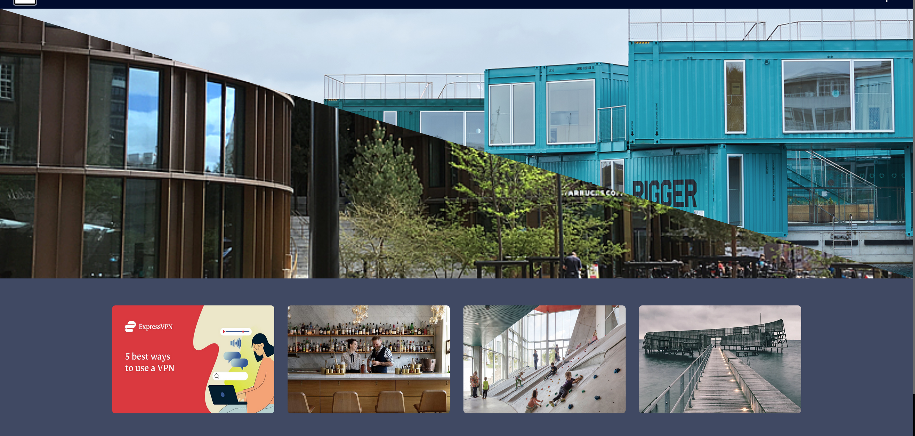 | Her kan man se to grupper. Den første er de to billeder øverst og den anden gruppe er billederne nederst. De 2 grupper er tydeligvis adskilt, selv om der ikke var nogen egentlig adskillelse, fordi gruppernes egenskaber er vidt forskellige.
Forbundethed |  | Jeg tror ikke, at mit hjemmeside anvender dette princip. Men det nærmeste, jeg kunne finde, er dette. Dette viser et billedelement, der var en knap med tekst. Fordi at knappen er oven på billedet, så burde det ikke tælle som Forbundethed.

Lukkethed |  | I den øverste navigationslinje er der 3 elementer, som er adskilt af to store mellemrum til venstre og højre. Dette giver en grupperingseffekt for disse 3 elementer og viser, at elementerne er en del af den øverste navigationslinje.
Figur og baggrund | 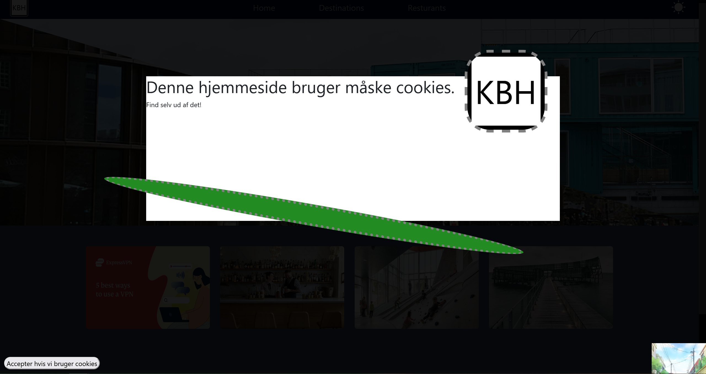 | Og til sidst har vi den berømte cookie pop-up. Her vises et rektangel, der er lagt oven på alt andet på webstedet. Dette rektangel har en gennemsigtig baggrund, hvilket viser, at pop-up'en er det eneste interaktive element.

Flowchart
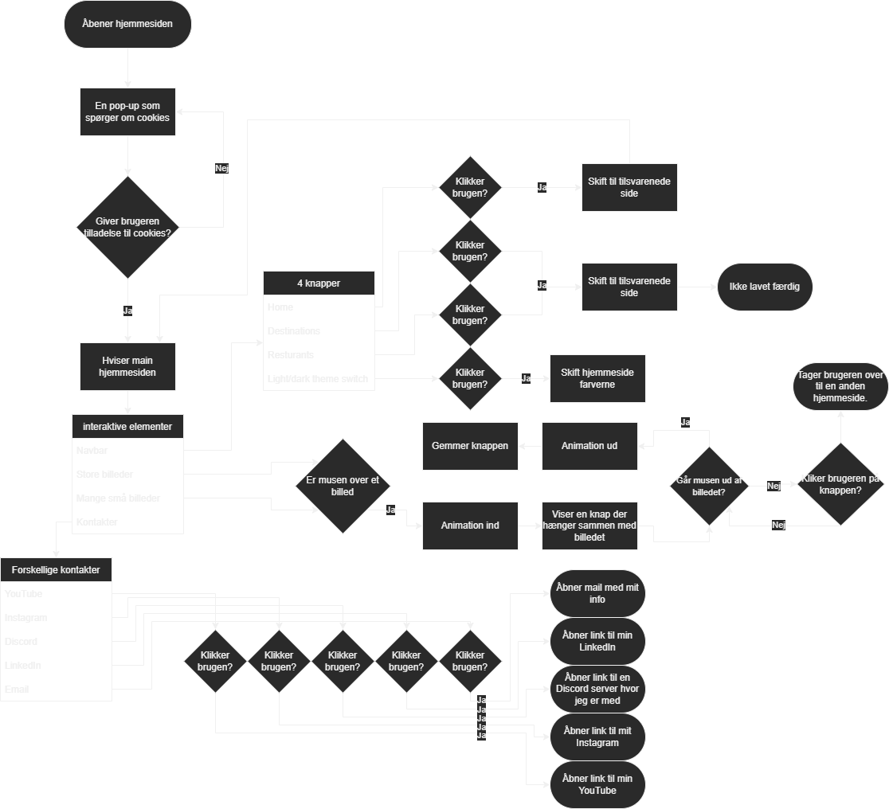

Forklaring af ER-Diagram
Et ER-diagram eller entitetsrelationsdiagram er ofte lavet til organisering i en database eller flere databaser. Det bruges til at definere, hvordan strukturen i en database skal opbygges, før der lagres data. Det definerer også, hvordan de enkelte data er forbundet med et andet stykke data i den samme database eller en anden database. Et eksempel på en database for min hjemmeside er dette: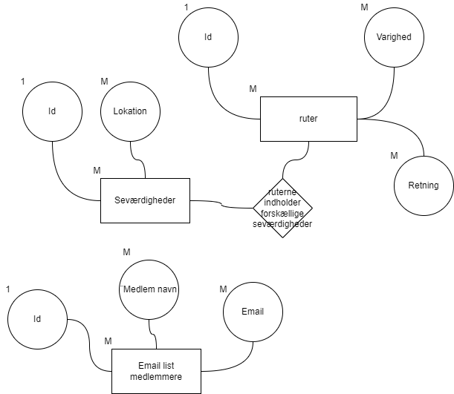

Et andet sted, hvor en database kan bruges på min hjemmeside, er her: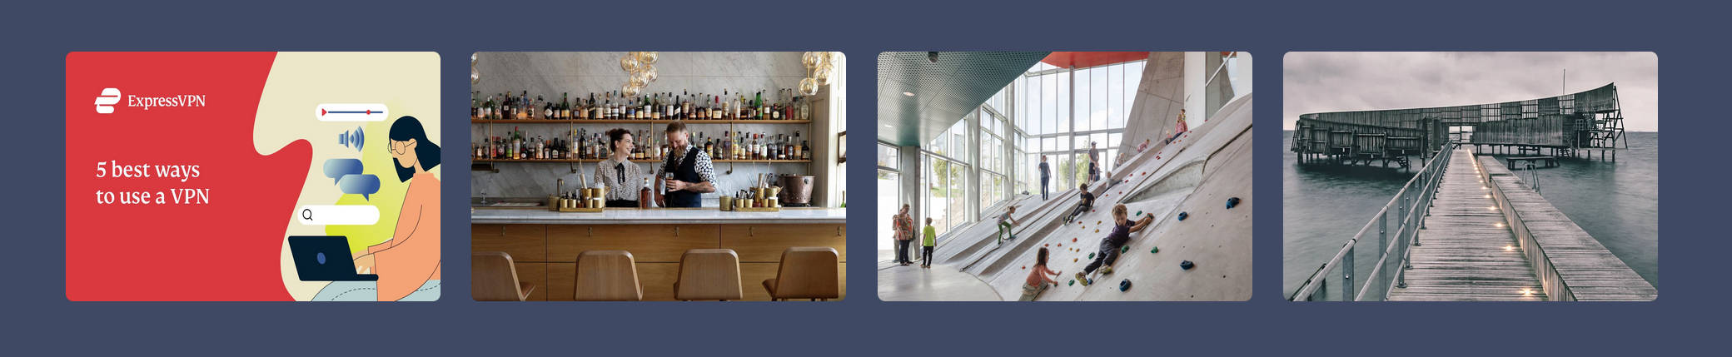
Hvert af disse billedkort er blevet implementeret på en sådan måde, at det vil være let at implementere. Men i sidste ende havde jeg ikke tid nok til at forbinde en database til min hjemmeside.

Affordance
Dette bruges til at guide brugeren til at finde ud af, hvilket element på en hjemmesiden der kan interageres med. Et eksempel på "Affordance" er, at nogle designere laver en lille animation, der fanger brugerens opmærksomhed, eller når en designer skriver en tekst med teksten "KLIK MIG", som klart overbringer et budskab til brugeren om, at det er muligt at klikke der.
For det meste har jeg glemt at integrere denne funktion på min hjemmeside. Men her er nogle eksempler, der løst passer til definitionen:
Billed | Beskrivelse
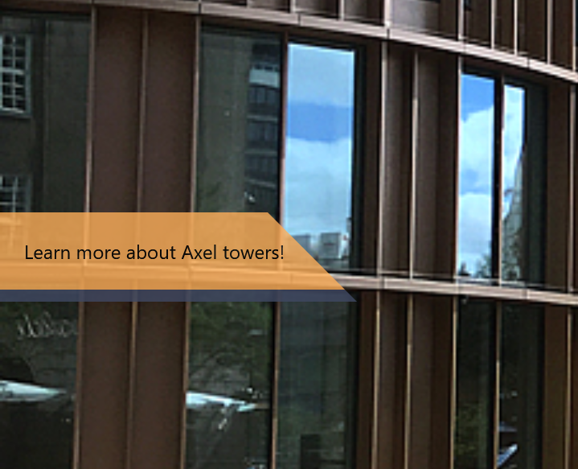  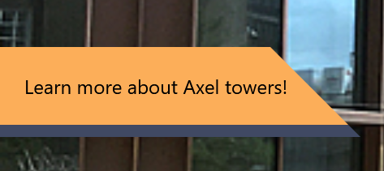 | Dette er en knap, der kommer ind fra venstre side af vinduet og er gennemsigtig. Men når brugerens mus svæver over knappen, ændres musen til et klikbart ikon, og knappen bliver uigennemsigtig. Dette viser brugeren, at der er tale om en klikbar knap.
     | Dette billede har 3 faser og starter med intet andet end selve billedet.  Når man holder musen hen over billedet, kommer der en knap fra højre nederste hjørne, og denne knap er tydeligt farvet i forhold til baggrunden.  Når man holder musen over knappen i overlejringen af billedet, bliver knappen lysere og indikerer, at knappen kan klikkes.  Man kan argumentere for, at "affordance" ikke er korrekt implementeret, fordi det kun indikerer, at billedet er interagerbart, når brugeren svæver over billedet.

Implementering
Link til hjemmeside prototype: http://188.181.83.156:7600/
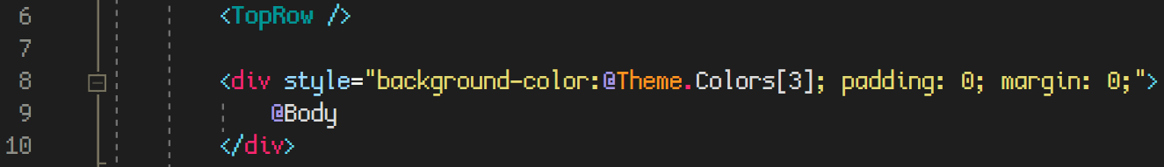
Linje 6 er en funktion, der er implementeret i det program, som jeg bruger til min hjemmeside. Den opdeler HTML-filen i flere mindre filer, hvilket normalt gøres for at afkoble koden. "TopRow" henviser til en anden fil, der ligger i projektmappen, som vil blive kombineret ved offentliggørelse af hjemmesiden. Den fil, der henvises til, hedder "TopRow.razor", og det tilpassede filformat bruges kun til at antyde, hvilket sprog filen er programmeret på. ".razor"-filer er næsten vanilla HTML, men med understøttelse af C#.
Fra linje 8 til 10 er der et div HTML-element, som har 3 CSS-egenskaber, som er:
Egenskaber | Beskrivelse
Background-color | Denne egenskab er brugt til at skabe en baggrund på et element. Her bliver der brugt en baggrund farve som kan skifte med hjælp af C#
Padding | Denne egenskab bruges til at udvide elementets fyldningsstørrelse uden at ændre størrelsen på indholdet i elementet.
margin | Denne egenskab bruges til at skabe plads mellem dette element og andre elementer.
Disse CSS-egenskaber bliver defineret indenfor HTML-attributten ”style”.

"@Body" er et Blazor-egenskab, som erstatter sig selv med den tilsvarende HTML-kode fra linket. For eksempel er linket "/" på rodhjemmesiden, men hvis du klikker på knappen "destinations", bliver du omdirigeret til "/destinations", og Blazor finder den korrekte HTML og erstatter "@Body" med HTML-elementerne der passer til "/destinations".

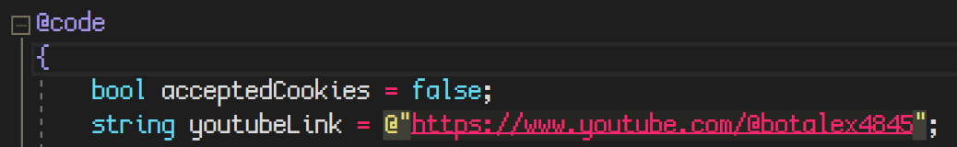
"@code" er endnu en af Blazors egenskaber, og denne egenskab gør det muligt for udvikleren at bruge C# i HTML. I disse 2 C#-linjer er der defineret 2 variabler, og den første bruges til at huske, om brugeren har accepteret cookies eller ej, og denne første variabel hedder "acceptedCookies". Den anden variabel hedder "youtubeLink" og er blot defineret med en værdi af mit YouTube-link. Denne variabel bruges senere som redirect-link, når der klikkes på en knap.
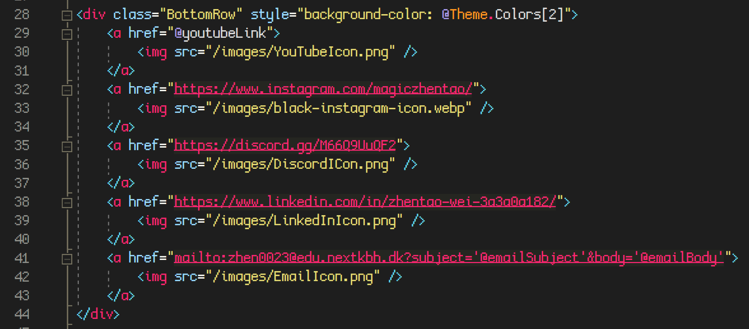
Dette er den nederste række på hjemmesiden, som indeholder alle mine kontaktoplysninger, og alt dette er indeholdt i et enkelt div-element. Dette div-element er blevet tildelt CSS-klassen "BottomRow". Dette div-element indeholder 5 underordnede komponenter, som er "a"-elementet, og hver af disse komponenter indeholder en anden underordnet komponent, som er en "img"-komponent. "a"-elementet håndterer omdirigering af, når der klikkes på det, og "img"-elementet viser et billede, der svarer til "a"-komponentens omdirigeringstype.
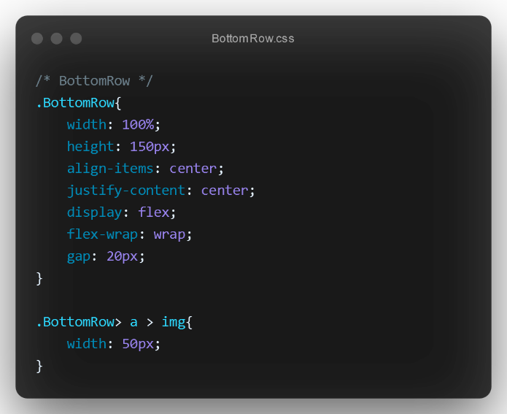 | Her definerer jeg en klasse i CSS med navnet "BottomRow" med en bredde på 100 % af dens overordnede container, som er vinduets størrelse, så den fylder bare hele skærmen. En højde på 150px, hvilket er pixels, men ikke reel skærmpixelstørrelse. Herefter fortæller jeg div'en at den skal justere alle elementer indeni i midten, både horisontalt og vertikalt. Og til sidst et mellemrum/afstand mellem hvert element i div'en.  Den 3. linje betyder, at jeg henter img child-komponenten og sætter bredden til 50px

Videooptagelse af test
Link til video af test: https://www.youtube.com/watch?v=S9Rpm12Al0Y

Sus test
In this part of the report, I’ll write in English, because our supervisor has provided the SUS test questions in English. This is my results of the SUS test:
Question | Rating
I think that I would like to use this system frequently. | 2
I found the system unnecessarily complex. | 2
I thought the system was easy to use. | 4
I think that I would need the support of a technical person to be able to use this system. | 1
I found the various functions in this system were well integrated. | 3
I thought there was too much inconsistency in this system. | 2
I would imagine that most people would learn to use this system very quickly. | 5
I found the system very cumbersome to use. | 2
I felt very confident using the system. | 4
I needed to learn a lot of things before I could get going with this system. | 4

Due the rules of the SUS test, we have to modify this rating to a score by following these rules:
- For each of the odd numbered questions, subtract 1 from the score.
- For each of the even numbered questions, subtract their value from 5.
- Take these new values which you have found, and add up the total score. Then multiply this by 2.5.

In this table I have a number from the question number and a before and after column. I followed the SUS test rules and here is the sum of the after numbers:  $$1-3+3-4+2-3+4-3+3-1=-1$$  And then multiply that with 2.5:  $$-1·2.5=-2.5$$  And I believe that this result is incorrect somehow. | Number Before After  1 2 1  2 2 -3  3 4 3  4 1 -4  5 3 2  6 2 -3  7 5 4  8 2 -3  9 4 3  10 4 -1

Konklusion

Sammenlign implementering med design og kravspecifikation

Jeg har for det meste overholdt projektets krav. Det første krav var at lave en hjemmeside i HTML og CSS, men med særlig tilladelse fra min vejleder fik jeg lov til at lave en hjemmeside med HTML, CSS, C#, WASM og JavaScript i et program kaldet "Blazor". Under Gestalprincible delen, har jeg ikke rigtig fokuseret på at følge dem, men har bare valgt at inkludere nogle af dem i min hjemmeside. Jeg begyndte at forklare ER-diagrammer med detaljer, men så kom jeg i tanke om, at jeg lagde for meget arbejde i denne rapport, og stoppede derfor. Det blev sagt, at hjemmesiden kun skulle indeholde et eksempel på, hvordan jeg ville implementere en database, men igen følte jeg, at jeg lagde for mange kræfter i denne rapport, og jeg overså hurtigt denne del. Jeg mener, at jeg har forklaret hjemmesidens opbygning godt nok. Og til sidst var forklaringen den mest underholdende del af rapporten, og derfor mener jeg, at jeg har forklaret fornuftigt.

Perspektiver til mulige forbedringer
Det største forbedringspunkt ville være forklaringen af ER-diagrammet, fordi jeg vælger ikke at prioritere denne del af rapporten. Et andet "færdighedsproblem" jeg havde, var at mit immunsystem opgav sit forsvar og gjorde mig helt syg og jeg kunne ikke fortsætte med min hjemmeside eller denne rapport.
Jeg kunne have valgt en bedre farvepalet til min hjemmeside, fordi jeg mener, at hjemmesidens farver ikke er appetitlige for brugeren at interagere med. Jeg kunne forbedre min hjemmesides affordance, fordi det ikke var godt vist, hvilke elementer der var interaktive eller ej.

